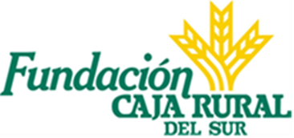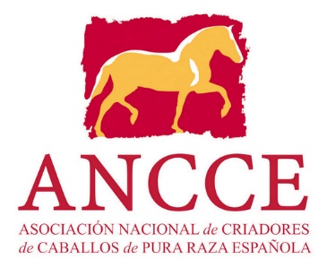

Fundación Caja Rural del Sur y ANCCE renuevan su colaboración y presencia como patrocinador del Salón Internacional del Caballo, SICAB 2019

Sevilla, 22 de octubre de 2019.- Caja Rural del Sur y ANCCE continuarán colaborando durante el próximo año tras la renovación del convenio ratificado por el presidente de la entidad y su Fundación, José Luis García-Palacios Álvarez, y José Juan Morales, presidente de ANCCE.
La renovación del convenio entre ANCCE, como entidad organizadora de SICAB, y Caja Rural del Sur, ha sido suscrita en la sede principal de la entidad financiera en Sevilla, entre ambos presidentes, con la asistencia del director general de ANCCE, Jaime Molina, y el secretario general de la Ejecutiva de ANCCE, Manuel González.
Entre las principales acciones, este convenio recoge la presencia de la Fundación Caja Rural del Sur como patrocinador oficial de la 29ª edición del Salón Internacional del Caballo, SICAB, que se celebrará del 19 al 24 de noviembre en el Palacio de Congresos y Exposiciones de Sevilla.
De este modo, ANCCE y Fundación Caja Rural del Sur continuarán en el desarrollo de la relación que une a ambas entidades, en beneficio de la acción de promoción que llevan a cabo en sus respectivos ámbitos de actuación.
El Salón Internacional del Caballo (SICAB), mayor escaparate del mundo del Pura Raza Española, celebra como novedad en su veintinueve edición el V Campeonato del Mundo del Caballo Español y las finales de las Copas ANCCE de Doma Clásica, Doma Vaquera, Alta Escuela, Salto, Enganches, entre otras disciplinas. Además, ofrece cada día un espectáculo ecuestre con actuaciones nacionales e internacionales y dispone de una amplia zona comercial y de ocio con más de 300 stands.

Para más información:
Inmaculada Rodríguez - 615 206 934
Pilar Mena Fernández - 630 13 39 77
José Manuel Caro - 677 73 20 25
prensa@ancce.com | prensa@sicab.org --- www.ancce.com | www.sicab.org

